**铁及其化合物**

【学习目标】1、了解铁及其化合物的主要物理性质

2、掌握铁及其化合物的化学性质

3、了解Fe2+、Fe3+的检验和相互转化

【重点难点】铁及其化合物的化学性质

【知识梳理】

[知识点1]写出Fe分别与Cl2、O2、H2O反应的化学方程式及与盐酸反应的离子方程式

[知识点2]完成下列表格(铁的氧化物)

|  |  |  |  |
| --- | --- | --- | --- |
| 化学式 | FeO | Fe2O3 | Fe3O4 |
| 俗称 |  |  |  |
| 色、态 |  |  |  |
| Fe的化合价 |  |  |  |
| 与H+反应的  离子方程式 |  |  |  |
| 用途 |  |  |  |

[知识点3]完成下列表格（铁的氢氧化物）

|  |  |  |
| --- | --- | --- |
| 化学式 | Fe(OH)2 | Fe(OH)3 |
| 色、态 |  |  |
| 与H+反应的  离子方程式 |  |  |
| 受热分解 |  |  |
| 制法（离子反应） |  |  |
| 相互转化（方程式） |  | |

[知识点4] 如何鉴别Fe2+和Fe3+？

[知识点5] 如何实现Fe2+ 与Fe3+之间的相互转化？

【课堂演练】

1、常温下，铁与下列酸溶液作用产生H2的是 ( 　　)

A. 浓硫酸 B. 稀硫酸 C. 浓硝酸 D. 稀硝酸

2、某溶液中滴入KSCN溶液后变红，说明该溶液中含有（ ）

A.NO3- B.Fe3+ C.SO42- D.Mg2+

3、要证明某溶液中不含Fe3+，而可能含有Fe2+ ，进行如下实验操作时最佳顺序为①加入足量氯水 ②加入足量的KNO3溶液 ③加入少量的KSCN溶液 ( )

A. ①③ B. ③②C. ③①D. ①②③

3、下列物之间的转化不能通过一步反应实现的是（ ）

A.Fe Fe3O4 B.FeCl3 FeCl2 c.Fe2O3 Fe(OH)3 D.Fe FeCl3

4、运用相关知识，讨论完成下列问题：

（1）如何除去Fe2O3中混有的少量Al2O3

（2）如何除去FeCl3溶液中混有的少量FeCl2

（3）如何除去FeCl2溶液中混有的少量FeCl3

5、在下列中学化学常见物质的转化关系图中，反应条件及部分反应物和产物未全部注明，已知A、D为金属单质，其他为化合物。试推断：

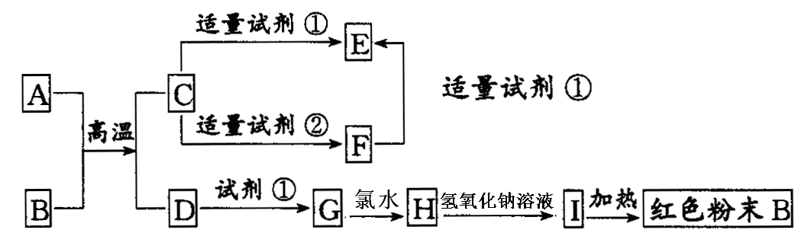

（1）写出物质的化学式：

　　 A： C： Ⅰ：

（2）写出下列反应的方程式：

C→F的离子方程式

H→I的离子方程式